**تمرین پنجم درس سیگنال­ها و سیستم­ها – بخش دوم**

نگار موقتیان، 9831062

الف) برای پیاده­سازی این قسمت تابعی به نام sample نوشته شده­است که ورودی­های آن سیگنال مورد نظر، اندازۀ گام سیگنال و نرخ نمونه­برداری می­باشد. این نرخ نشان می­دهد که در هر واحد از زمان باید چند بار از سیگنال فوق نمونه برداری شود. با توجه به این نرخ متغیری به نام interval تعریف شده که نشان می­دهد هر چند لحظه یک بار (بر حسب مقدار step) باید مقدار سیگنال اصلی را ذخیره­سازی کنیم. در نهایت نیز تابع نمونه­برداری شده برگردانده می­شود.

ب) با استفاده از تابع تعریف شده در قسمت قبل، در این قسمت سیگنال اصلی و سیگنال نمونه برداری شده ترسیم شده­اند.

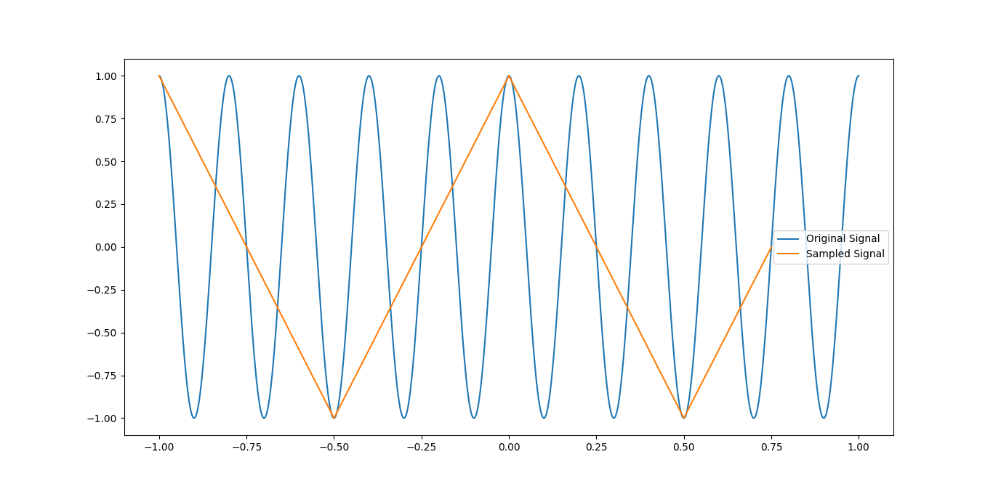

ج) با توجه به شکل بالا می­توان گفت این نرخ برای نمونه­برداری مناسب نبوده و کمتر از حداقل مقدار مناسب برای این کار است، زیرا شکل اصلی سیگنال حفظ نشده و حتی نمی­توان از روی سیگنال نارنجی رنگ دوره تناوب سیگنال اصلی را تشخیص داد (فرکانس نمونه­برداری نباید از فرکانس سیگنال اصلی کمتر باشد).

در این قسمت نیز مانند قسمت قبل از تابع sample استفاده شده و نرخ نمونه­برداری برابر با سه مقدار تعیین شده قرار گرفته است.

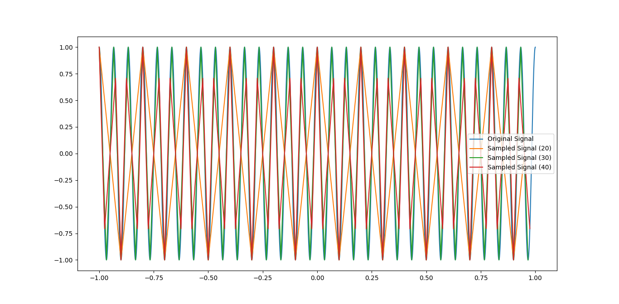

همانطور که در این شکل دیده می­شود فرکانس 30Hz (که برابر با فرکانس سیگنال اصلی است) بهترین فرکانس برای نمونه برداری می­باشد و شکل و دوره تناوب سیگنال اولیه در این نمونه­برداری حفظ شده­است.